Proyecto juego “Bounce Ball”

El juego consiste en que la pelota al momento de rebotar vaya eliminando cada uno de los bloques, sin hacer caer la pelota, al momento que pase de nivel la velocidad va aumentando.

**Nivel# 1.-** En el primer nivel los bloques van a tener el mismo color, con una velocidad moderada, sin bloques especiales.

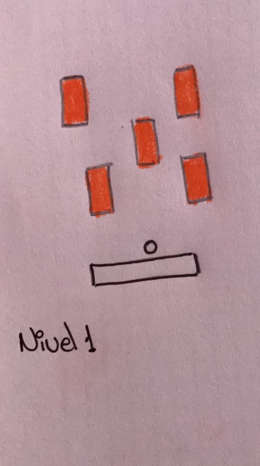

**Nivel# 2.-** Ya en el segundo nivel los bloques tendrá un color diferente y en ese nivel existirá bloques especiales, los cuales tendrán ventajas para el jugador lo cual serán: que al momento que se esté jugando la pelota podrá tornarse lenta por el tiempo de 15 segundo y también tendrá la ventaja de que la tablita donde rebota la pelota se vuelva más larga y no permitir que se caiga la pelota y así poder pasar al siguiente nivel.

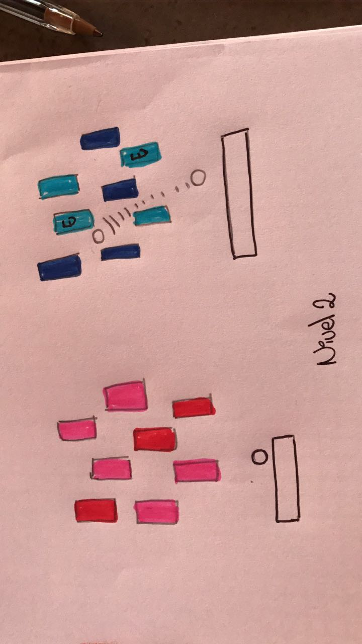

**Nivel# 3.-** En el tercer nivel se podrá visualizar el cambio de color en los bloques y en ese nivel habrá bloques especiales, los cuales una de las ventajas será que al momento de él la pelota choque con el bloque especial se multiplicara la cantidad de pelotas y así podrá eliminar más rápido los bloques lo cual tendrá 15 segundo de duración.

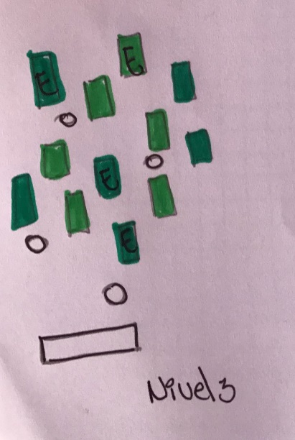

**Nota:** Al momento de que pase de nivel las vidas no serán acumuladas ya que cada nivel consiste con 3 vidas.

Al pasar cada nivel la tablita que no permite caer a la pelota ira reduciendo su tamaño, así ira aumentando la dificultad del juego.

**Integrantes:**

* **Anggie Medina.**
* **Melanny Nuñez.**
* **Wellington Mora.**